**《微信小程序综合实践》实验报告二**

**网页基础—— html 和css**

**姓名__熊子宇_ 专业 计算机科学与技术**

**学号 3200105278 联系方式 18255168425**

## 一、实验目的

1. 通过实验掌握 html 中表格的相关知识，并能熟练使用表格和表单完成页面基本布局；

2. 能熟练通过设置表格 rowspan 和 colspan辅助 html 的页面元素进行定位；

3. 学习表单的相关知识，掌握表单如何将数据提交，并能对表单的数据进行简单校验（有待填项目为空时不允许提交表单）；

4. 学习 css 相关知识，了解 css 和 html 的区别和作用；

5. 掌握 css 选择器相关知识，知晓如何对指定元素的样式进行修改；

6. 能够使用 html 和 css 制作基本的网页页面；

## 二、实验内容及要求

1. **实验内容**
2. 学习超链接相关知识，实现各种页面跳转方式；
3. 学习表格的相关知识，熟悉表格中常用的标签；
4. 学习表单的相关知识，掌握表单如何提交表格数据；
5. 掌握如何通过表单提交文件，如用户头像，上传文件等；
6. 通过表格和表单完成「用户注册页面」制作；
7. 学习 css 相关知识，重点掌握选择器的学习，并通过 css 对上次实验所写的个人页面进行美化；
8. **实验步骤（略）**

**本次作业上交内容：**

* 实验报告文档(.docx)
* 程序代码压缩文档(.zip)

## 三、实验感受及记录

* 1. **实验感受（本次实验遇到的问题、主要收获等内容）**

**问题：**

1. <input>长度和表格长度不符，不知道除了style=”width”以外有没有更好的方法？
2. 两个按钮重置和提交始终显示在表格上方，使用css样式也无法改变
3. 对css的padding/margin的参数较不熟悉，需要多次尝试
4. 不会制作响应式页面，比较笨地设置了固定的页面长宽，还需要继续学习

**收获：**

1. 自学了表单的众多内容，可以独立制作简易的登录表单
2. 自学了css的基础内容，能够独立阅读css代码
3. 自学了css的grid结构，可以利用grid制作简易的色块名片
4. 自学了css的盒式结构，可以改造出具有基本框架的web网页
   1. **实验记录（实验过程中关键步骤截图记录及文字描述）**
   2. 提交完成实验步骤1后的 html 文件，在下方空白附上关键代码截图。

* 将超链接添加到文字，使得点击文字能够跳转到指定网页；
* 将超链接添加到图片，使得点击图片能跳转到指定网页；
* 改变超链接跳转方式，分别尝试在新标签页跳转和在当前页面进行跳转；
* 尝试在上次实验中所制作的个人网页中增加一个锚点，通过点击超链接后能跳转到该锚点处；
  1. 表格中有哪些常见的标签？如何使一个单元格占两行单元格的位置？那要让它占两列单元格位置呢？

常见标签：

|  |  |
| --- | --- |
| 标签 | 描述 |
| <table> | 定义表格 |
| <caption> | 表格标题 |
| <th> | 表头(table head) |
| <tr> | 表格的一行(table row) |
| <td> | 表格的单元格(table data) |

一个单元格占两行单元格的位置：

<td rowspan="2">单元格</td>

占两列单元格的位置：

<td colspan="2">单元格</td>

* 1. 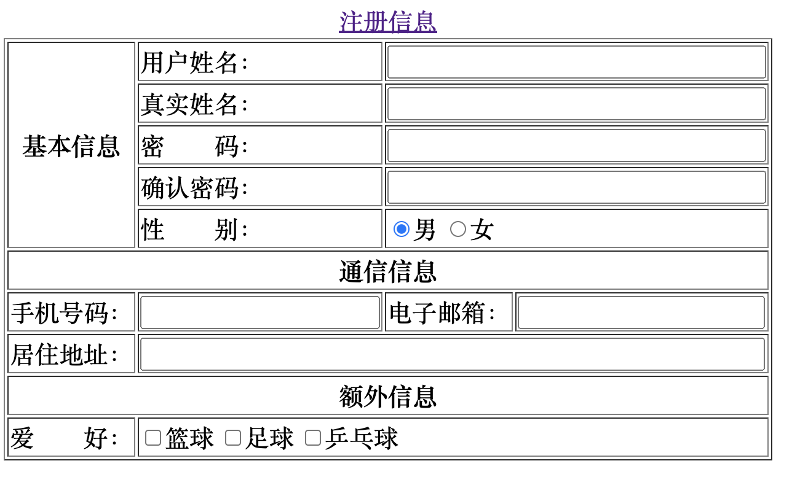提交实验步骤2完成的用户注册页面 html 文件，在下方空白附上页面效果截图。
  2. 提交实验步骤3和实验步骤4完成之后的 html 文件（只交一个），在下方空白附上效果截图（步骤3、步骤4各一张截图）

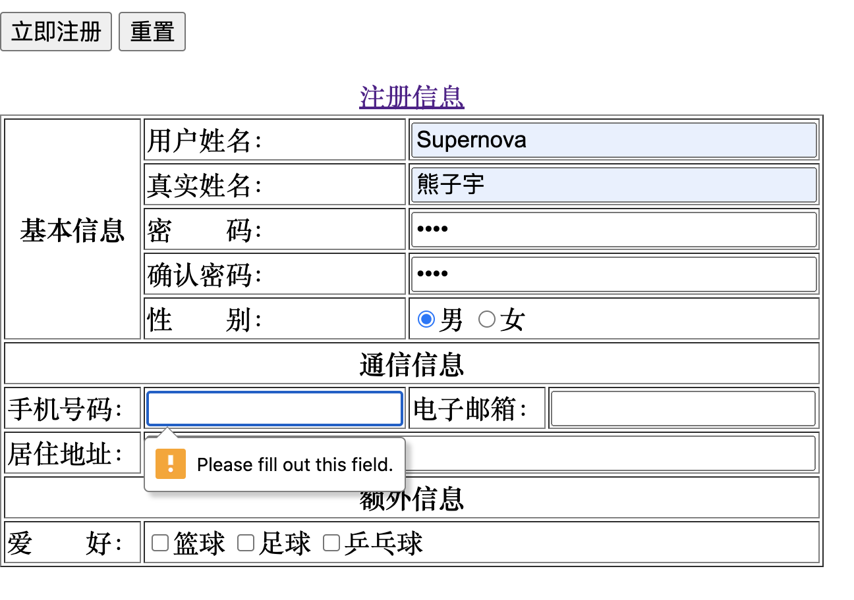步骤3:

步骤4:

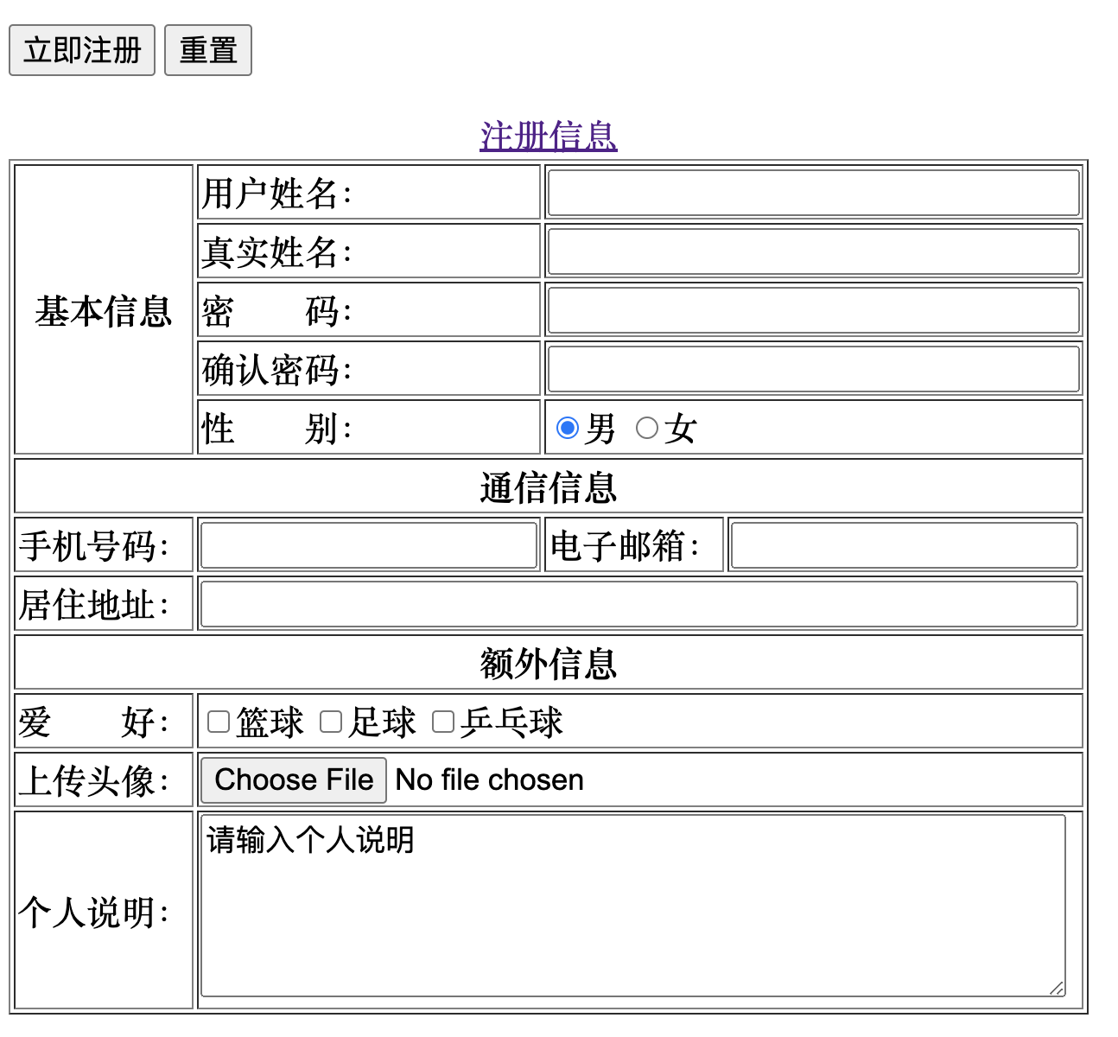

* 1. 在一个 html 中引入 css 样式有几种方法，它们的语法分别是什么？

有三种插入样式表的方法：

* 外部 CSS

<head>

<link rel="stylesheet" type="text/css" href="mystyle.css">

</head>

* 内部 CSS

<head>

<style>

body {

background-color: linen;

}

</style>

</head>

* 行内 CSS

<h1 style="color:blue;text-align:center;">This is a heading</h1>

* 1. css 中有几种选择器？如果要将**<div id=”zju” class=”zjuer”>你好，浙里</div>**的字体修改成蓝色，有哪些修改方法，请分别写出来。

CSS选择器可以分为5大类：

* + - 简单选择器（根据名称、id、类来选取元素）
    - 组合器选择器（根据它们之间的特定关系来选取元素）
    - 伪类选择器（根据特定状态选取元素）
    - 伪元素选择器（选取元素的一部分并设置其样式）
    - 属性选择器（根据属性或属性值来选取元素）

其中简单选择器又包括以下几类：

|  |  |  |
| --- | --- | --- |
| **选择器** | **例子** | **例子描述** |
| .class | .intro | 选取所有 class="intro" 的元素。 |
| #id | #firstname | 选取 id="firstname" 的那个元素。 |
| * | * | 选取所有元素。 |
| element | p | 选取所有 <p> 元素。 |
| element1,element2,… | div, p | 选取所有 <div> 元素和所有 <p> 元素。 |

修改**<div id=”zju” class=”zjuer”>你好，浙里</div>**字体颜色方法：

#zju {

font-color: blue;

}

.zjuer {

font-color: blue;

}

div {

font-color: blue;

}

* 1. 提交实验步骤5完成之后的代码文件（如果是多个文件，请放在文件夹中），在下方附上自己对原 html 改造前和改造后的截图。

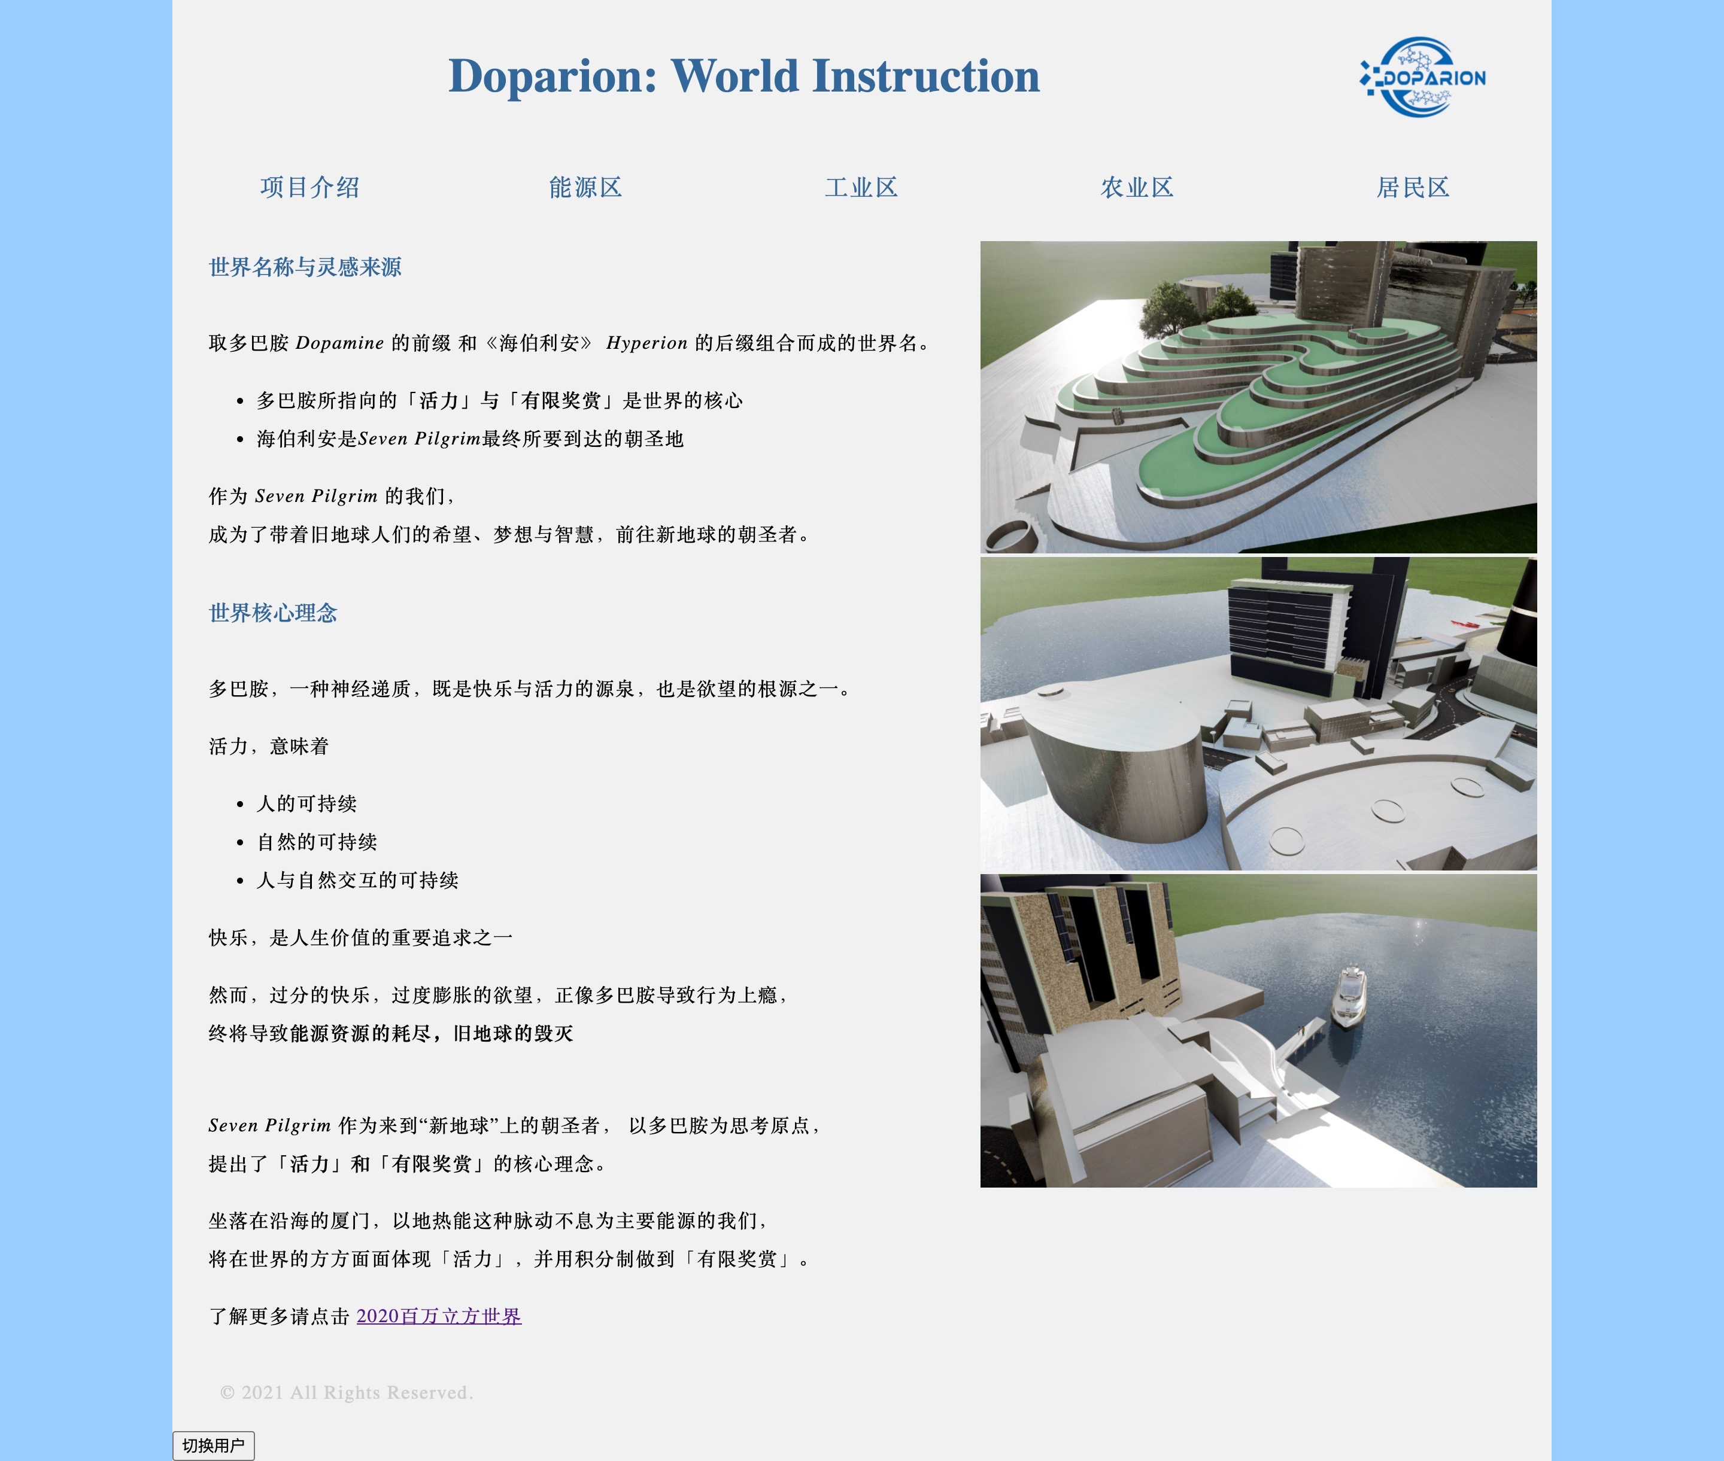改造前：

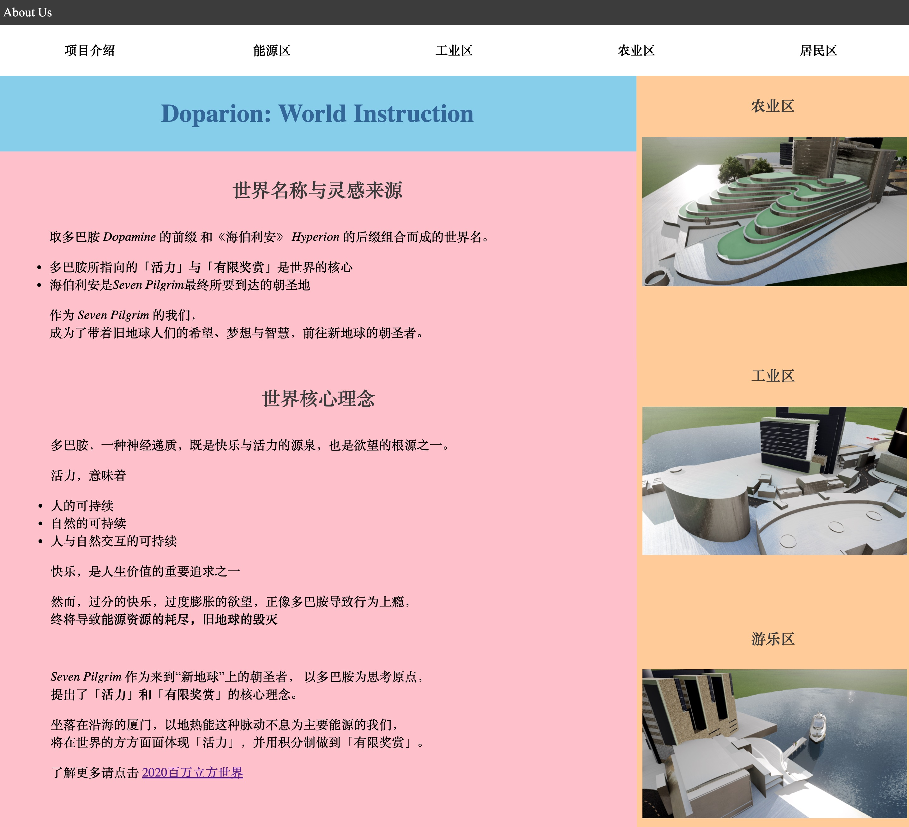改造后：

注：改造前使用html页眉等标记，改造后使用css盒式模型

2.8 提交实验步骤6“电子名片”的代码文件，并在下方附上电子名片截图。

